|  |
| --- |
| **Пројекат**  **Мој Вртић**  **Спецификација сценарија употребе функционалности**  **“ Креирање странице за дете ”**  **”** |

|  |
| --- |
| Електротехнички факултет у Београду  13S113PSI Принципи софтверског инжењерства |

|  |  |
| --- | --- |
| Јана Саиловић 2015/0581  Матеја Мијајловић 2018/0278  M | Милица Крнетa 2018/0581  Селма Ћехић 2014/0653  M |

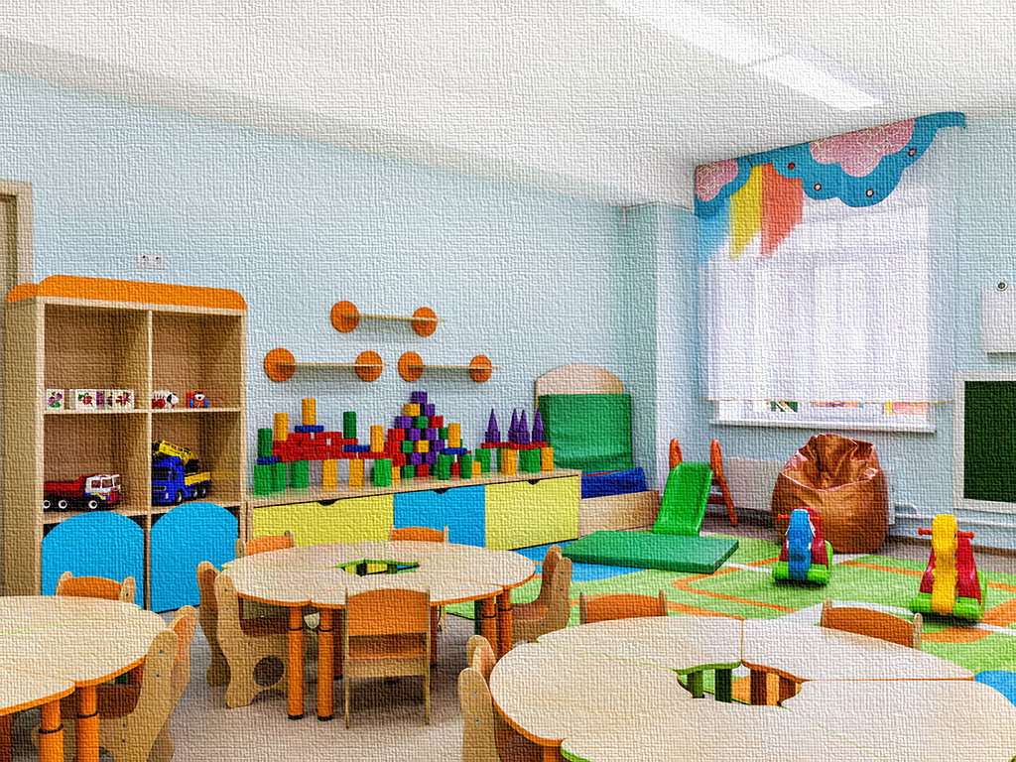

|  |  |  |  |
| --- | --- | --- | --- |
| **Датум** | **Верзија** | Кратак опис | **Аутор** |
| 22.03.2022. | 1.0 | Иницијална верзија | Матеја Мијајловић |
|  |  |  |  |
|  |  |  |  |
|  |  |  |  |
|  |  |  |  |
|  |  |  |  |
|  |  |  |  |

Историја измена

|  |
| --- |
| **САДРЖАЈ**  **1.** **УВОД** 3  **1.1 Резиме** 3  **1.2 Намена документа и циљне групе** 3  **1.3 Референце** 3  **1.4 Отворена питања** 3  **2.** **Сценарио креирања странице за ДЕТЕ** 4  **2.1 Кратак опис** 4  **2.2 Учесник** 4  **2.3 Ток догађаја** 4  **2.3.1 Основни успешан ток - Успешно креирање странице за ново дете** 4  **2.3.2** **Алтернативни ток(ови)** 4  2.3.2.1 Погрешна форма неког од података 4  2.3.2.2 Дете већ постоји у систему 5  2.3.2.3 Корисник одустаје од уноса података 5  **2.4 Посебни захтеви** 5  **2.5 Предуслови** 5  **2.6 Последице** 5 |

# **УВОД**

# **1.1 Резиме**

Дефинисање сценарија употребе за додавање новог податка (дете) у базу података, као и креирање одговарајуће странице. Укључени су и примери одговарајућих html страница

# **1.2 Намена документа и циљне групе**

Намена документа јесте да служи као референца, у развоју пројекта и тестирању, за овде описану функционалност члановима развојног тима.

# **1.3 Референце**

1. Предлог пројекта
2. Упутство за креирање ССУ документа

# **1.4 Отворена питања**

|  |  |  |
| --- | --- | --- |
| Редни број | Опис | Решење |
| - |  |  |

# **Сценарио креирања странице за ДЕТЕ**

# **2.1 Кратак опис**

При упису детета у вртић, директор креира страницу за дете са свим личним подацима, као и посебним напоменама везаним за дете. Том приликом се генерише јединствени код за приступ који директор прослеђује родитељима.

# **2.2 Учесник**

Главни корисник јесте директор или особа са административним приступом налогу вртића која има верификован приступ.

# **2.3 Ток догађаја**

## **2.3.1 Основни успешан ток - Успешно креирање странице за ново дете**

1. Корисник приступа форми за додавање новог детета у систем.
2. Корисник попуњава основне информације(име, презиме, ЈМБГ, датум рођења, име и презиме родитеља, контакт е-маил родитеља, број телефона, адреса становања) о детету и уписује могуће посебне напомене (здравствене/друштвене/социоекономске природе).
3. Систем врши проверу података
4. Систем уноси податке из форме у базу података и креира профил детета
5. Систем шаље приступни код дететовом профилу на е-маил адресу наведену у информацијама детета
6. Систем приказује поруку о успеху уписа
7. Систем враћа корисника на почетну страну вртића

## **Алтернативни ток(ови)**

## 2.3.2.1 Погрешна форма неког од података

2.3.1.3.1. Систем проверава формате сљедећих података: ЈМБГ, датум рођења, контакт е-маил, адреса становања, број телефона, проналази грешку те означава погрешено унесена поља кориснику да би их он исправио. Повратак на корак 2.

## 2.3.2.2 Дете већ постоји у систему

2.3.1.3.2. Систем проверава да ли постоји налог са једнаким јединственим информацијама, те након проналаска истих информација одбија креирање новог налога уз испис поруке о грешци и наставку на корак 2.3.1.7

## 2.3.2.3 Корисник одустаје од уноса података

2.3.1.2.0. Корисник одустаје од креирања странице. Наставља се са кораком 7. основног успешног тока.

# **2.4 Посебни захтеви**

Нема нефункционалних захтева.

# **2.5 Предуслови**

Корисник мора бити пријављен на систем у својству директора и имати активно чланство у систему.

# **2.6 Последице**

У У бази података се ствара нова страница којој могу да приступе одређени налози.